Пәнҗешәмбе 30.04.2020
Тема.
Представление звука в памяти компьютера; понятие о дискретизации звука. Измерение и дискретизация. Общее представление о цифровом представлении аудиовизуальных и других непрерывных данных. Кодирование звука. Разрядность и частота записи. Количество каналов записи. Оценка количественных параметров, связанных с представлением и хранением изображений и звуковых файлов. Технические средства мультимедиа.
Компьютер тавыш белән ничек эшли. Мультимедианың техник чаралары.
Биремнәр
1) Дәреслек, §25-26
2) Мультимедиа. Аналоговый и цифровой звук (презентация)
3) ТДИ (ОГЭ)
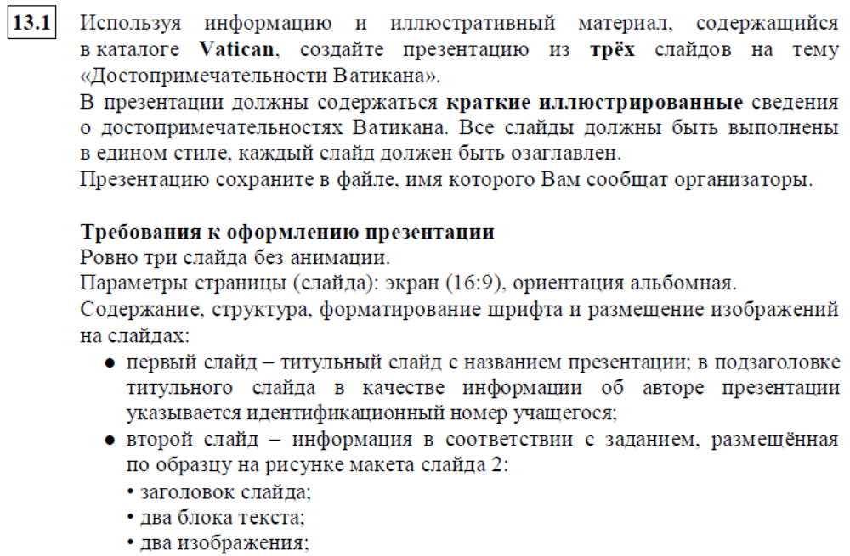
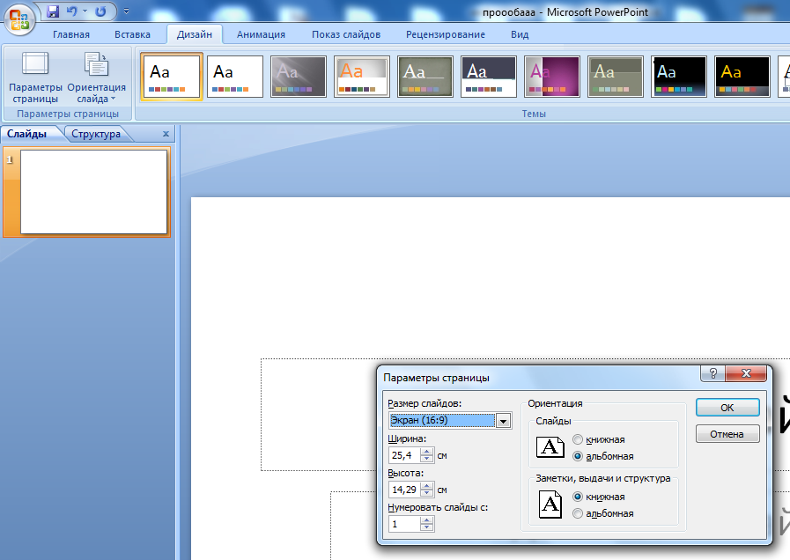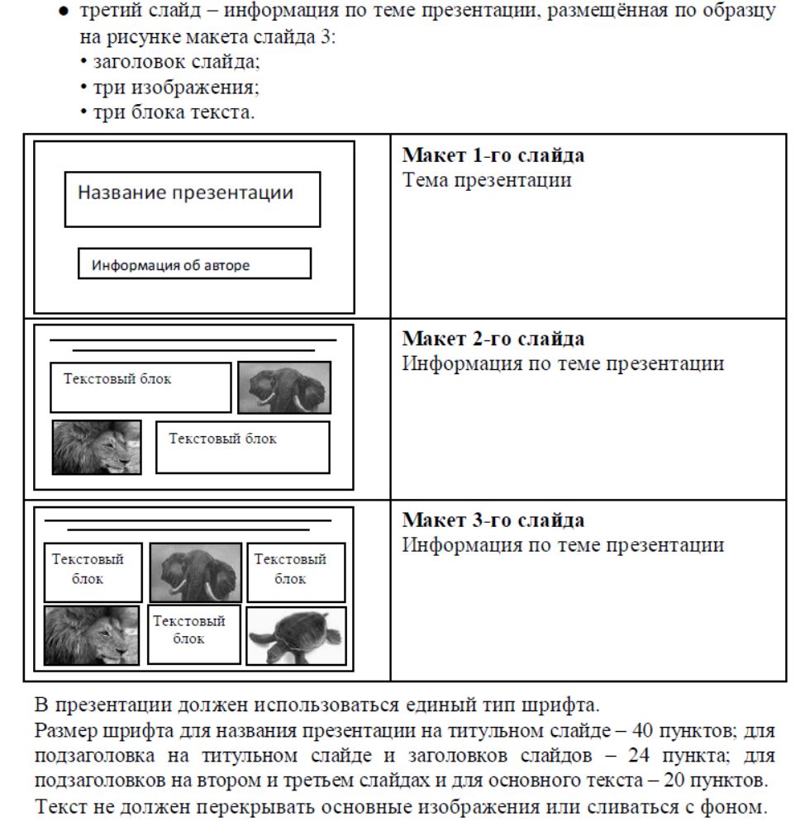
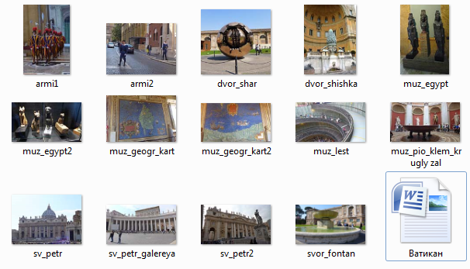

Ватикан
Город-государство Ватикан, которое является центром Земли для всех католиков. И расположен он в самом сердце Рима. Немалая часть достопримечательностей столицы Италии находится на его маленькой территории. Здесь можно подняться на обзорную площадку собора святого Петра и увидеть весь Рим с высоты птичьего полета.

Собор Святого Петра — один из самых известных храмов мира, самый важный католический собор на планете, а также главное и самое большое сооружение Ватикана, религиозный центр этого государства. Является одной из 4 патриарших базилик Рима. Кроме того, собор Святого Петра — церемониальный центр Римско-католической церкви.
Высота собора Святого Петра — 136,6 метров.
Ширина — 211,5 метров.
Общая площадь — 22 067 квадратных метров.
Согласно легенде, собор построен на том месте, где когда-то казнили Апостола Петра. В действительно, велика вероятность, что это вовсе не легенда, а исторический факт — под алтарем собора действительно покоятся останки святого Петра.

Швейцарская гвардия — единственный в настоящее время вид вооружённых сил Ватикана. Её по праву можно считать старейшей армией мира, сохранившейся до наших дней. Основанная ещё в 1506 году, она на данный момент включает в себя около 100 гвардейцев, которые готовятся в швейцарских вооружённых силах и служат в Ватикане.

Музеи Ватикана
Музейный комплекс Ватикана по праву считается одним из самых больших исторических и художественных музеев в мире. Здесь наравне с предметами древнеегипетского искусства представлены современные произведения. Всего на территории Ватикана находится около двух десятков музеев и музейных залов, а также знаменитая Сикстинская капелла, в которой, начиная с 15 века на конклав собираются кардиналы для избрания нового Папы Римского. На весь мир она знаменита фресками Микеланджело на ветхозаветные темы.
Грегорианский египетский музей, в экспозиции которого представлена богатейшая коллекция египетских древностей, включая саркофаги фараонов, базальтовые статуи богов, голову фараона Ментухотепа (21 век до н. э.), мумии, погребальные урны, папирусы.
Музей Пио-Клементино, основанный Клементом XIV и Пием VI, полностью посвящён античному искусству. Его экспозиция представлена залами и галереями(круглый зал).
Галерея географических карт с изображением земель, некогда принадлежавших Ватикану.
Винтовая лестница
Самая знаменитая лестница в мире. Она была построена в 1932 Джузеппе Момо как двойная спираль, одна сторона которой вела вверх, а другая – вниз. Прекрасное бронзовое произведение искусства, украшенное папскими гербами.

Двор Пинии
Двор получил свое название потому, что площадку украшает 4-метровая позолоченная бронзовая шишка (пиния). Она отлита в І-ІІ в. н.э. Публием Цинцием Сальвием, это значится на ее основании. Сосновая шишка является древним символом источника жизни во многих культурах.
Низ шишки украшен барельефами, на которых изображаются римские атлеты. Шишка венчает античный фонтан. Элемент, который задуман, как испускающий воду, представляет собой барельеф головы, с двух сторон фонтан окаймляют бронзовые павлины. Присутствуют и скульптуры львов.
Золотой шар является одним из наиболее выдающихся музейных экспонатов. Диаметр составляет 4 метра. Скульптура имеет свойство вращаться. Установлена в центре двора Пинии. Состоит из двух сфер – маленькая размещается в большой.
Шар имеет особое философское значение. Арнальдо Помодоро хотел передать всю связь между планетой (маленький шар) и Вселенной (большой шар). Ведь мы, разрушая планету, разрушаем Вселенную.

Өй эше
1) Дәреслек, §25-26 – укырга
2)
Определите правильное соответствие между названиями устройств и их функциями:

Устройство | Функция
Микрофон | Вывод звука для прослушивания отдельным человеком.
АЦП | Преобразование входящего и исходящего звуковых сигналов.
Акустическая система | Ввод звука в компьютер
ЦАП | Вывод звука с возможностью его массового прослушивания
Стереонаушники | Преобразование оцифрованного звука в аналоговый сигнал
Звуковая карта | Преобразование аналогового сигнала в двоичный код.

Ответ:
Устройство | Функция
 | Вывод звука для прослушивания отдельным человеком.
 | Преобразование входящего и исходящего звуковых сигналов.
 | Ввод звука в компьютер
 | Вывод звука с возможностью его массового прослушивания
 | Преобразование оцифрованного звука в аналоговый сигнал
 | Преобразование аналогового сигнала в двоичный код.

Язма өй эшләренә җавапларны WhatsApp аша җибәрергә кирәк.

